**1MOVIE SHARK**

**Versionamento do Documento**

|  |  |  |  |
| --- | --- | --- | --- |
| 1.0 | 19 / 06 / 2022 | ALICE VERÔNICA ZEIDLER  BLUNER SEVERO  ISAEL PEREIRA DE OLIVEIRA  LUIDY VELFER PARCIANELLO | Primeira versão publicada do documento com visão geral do sistema e especificação de requisitos. |

**ELICITAÇÃO**

1- A técnica utilizada para o levantamento dos requisitos foi o modelo de entrevista aberta.

2- A outra técnica utilizada foi o BrainStorming.

**ESCOPO**

**IDENTIFICAÇÃO DA ORGANIZAÇÃO**

1 - Identifique a organização, o tipo de negócio que atua, os objetivos gerais de negócio e, de forma geral, as estratégias da organização.

Será um software de uma locadora de filmes, onde será possível gerir estoque e ter informações dos filmes e do cadastro dos clientes

2 - Identifique o problema enfrentado pela organização que o novo software poderá apoiar.

Poderá alegrar o fim de semana de alguém com um bom filme

**PROPOSTA DE VALOR**

1 - Qual é o público-alvo (que irá utilizar o software)?

Qualquer pessoa que queira assistir algum filme

2 - Quais são as necessidades de software da organização?

A interface do Software deverá ser simples, organizada, intuitiva e atrativa ao usuário. Além de possuir gerenciador de estoque e mapeamento dos filmes e suas informações. Utilizando de um aparelho conectado a uma internet estável possuindo o sistema operacional Windows 7 ou superior. O software também será desenvolvido em linguagem de programação Java e um banco de dados na nuvem como o Firebase.

3 - Caso existam, quais são as soluções que a organização usa atualmente? Indique pontos fortes e fracos.

O software possuirá uma interface intuitiva e de fácil entendimento, podendo filtrar os filmes por diretor, duração, estúdio etc.

4 - O que poderia fazer com que a solução do seu time fosse diferenciada para a organização? Características técnicas, propriedade intelectual, expertise/equipamentos raros, etc.

Nosso diferencial é utilizar um software simples de fácil entendimento pelo usuário, totalmente personalizado para se adaptar às necessidades, além de utilizarmos um banco de dados otimizando o armazenamento e a velocidade de resposta.

5 - Observação: o PI tem foco em projetos sociais e organizações locais/regionais, então evidencie a aplicação social e local do sistema.

Prover entretenimento e cultura

**PROPOSTA DE SOLUÇÃO**

1 - Detalhe o processo que o novo sistema poderá apoiar (informe como o novo sistema poderá atender as necessidades da organização e do público-alvo).

Software de rápido funcionamento e intuitivo, facilitando o trabalho do profissional e otimizando o tempo que os clientes levariam procurando um filme na locadora.

2 - Indique se existem sistemas de apoio e como estes podem se relacionar ou integrar com o novo sistema (reuso).

Utilizaremos o FireBase como banco de dados na nuvem que se relacionaria diretamente com o software.

3 - Identifique quais são as necessidades de recursos como hardware e software a serem empregados para desenvolvimento do novo sistema.

Sistema Operacional Windows 7 ou superior e conexão com a internet.

4 - Identifique as principais informações (dados) que o novo sistema deverá manipular.

Um banco de dados com informações dos filmes estocados, clientes cadastrados duração dos filmes, diretor, estúdio etc.

5 - Liste características positivas que o sistema deverá apresentar (como o sistema deve se comportar).

Deverá possuir interface simples, intuitiva e ágil, uma plataforma estável e sem bugs, além de possuir segurança, privacidade e confiabilidade com os dados de cada filmes e cliente cadastrado

6 - Descreva o que não faz parte do escopo deste novo projeto com foco nas necessidades levantadas (quais necessidades o novo software não conseguirá atender e justifique as razões).

O software futuramente terá filtragem de filme por ator. Exemplo: Filtrar filmes em que o John Travolta aparece ou que é o protagonista

1. **RF – Requisitos Funcionais**

RFx1 – O sistema deve guardar o cadastro de filmes, designando um código único para cada um, armazenar status, título, diretor (ES), produtor (ES), data de lançamento, local e duração.

RFx2 – O sistema deverá permitir a catalogação e alteração do cadastro de filmes pelos usuários com permissão de “Gestão de Estoque” ou “Administrador”.

RFx3 – O sistema deve cadastrar exemplares de filmes, designando um código único para cada um, armazenar status e local de armazenamento físico na locadora.

RFx4 – O sistema deverá permitir o cadastro e alteração do cadastro de exemplares pelos usuários com permissão de “Gestão de Estoque” ou “Administrador”.

RFx5 – O sistema deverá cadastrar os locais da locadora onde os filmes são armazenados, atribuindo código único para cada um, armazenar status corredor, lado do corredor, coluna e prateleira.

RFx6 – O sistema deverá permitir o cadastro e alteração do cadastro de locais da locadora pelos usuários com permissão de “Gestão de Estoque” ou “Administrador”.

# Requisitos Não-Funcionais

RNFx1 – O sistema deve ser estável não possuindo bugs que impossibilitem o uso do software e se manter operante durante toda utilização pelo usuário.

RNFx2 – O sistema deverá se comunicar com o banco de dados.

RNFx3 – O sistema deverá ser de fácil aprendizado e responsivo de acordo com as ações do usuário

RNFx4 – Cada usurário será cadastrado e fornecido um login e senha por segurança.

RNFx5 – O sistema deverá se comunicar com o banco de dados

RNFx6 – O banco de dados será produzido em MySQL.

1. **Esquema de Requisitos**

3.1 Caso de Uso

3.2. Descrição dos Casos de Uso

1. **Incrementos dos Analistas**

1. **Modelo ER**

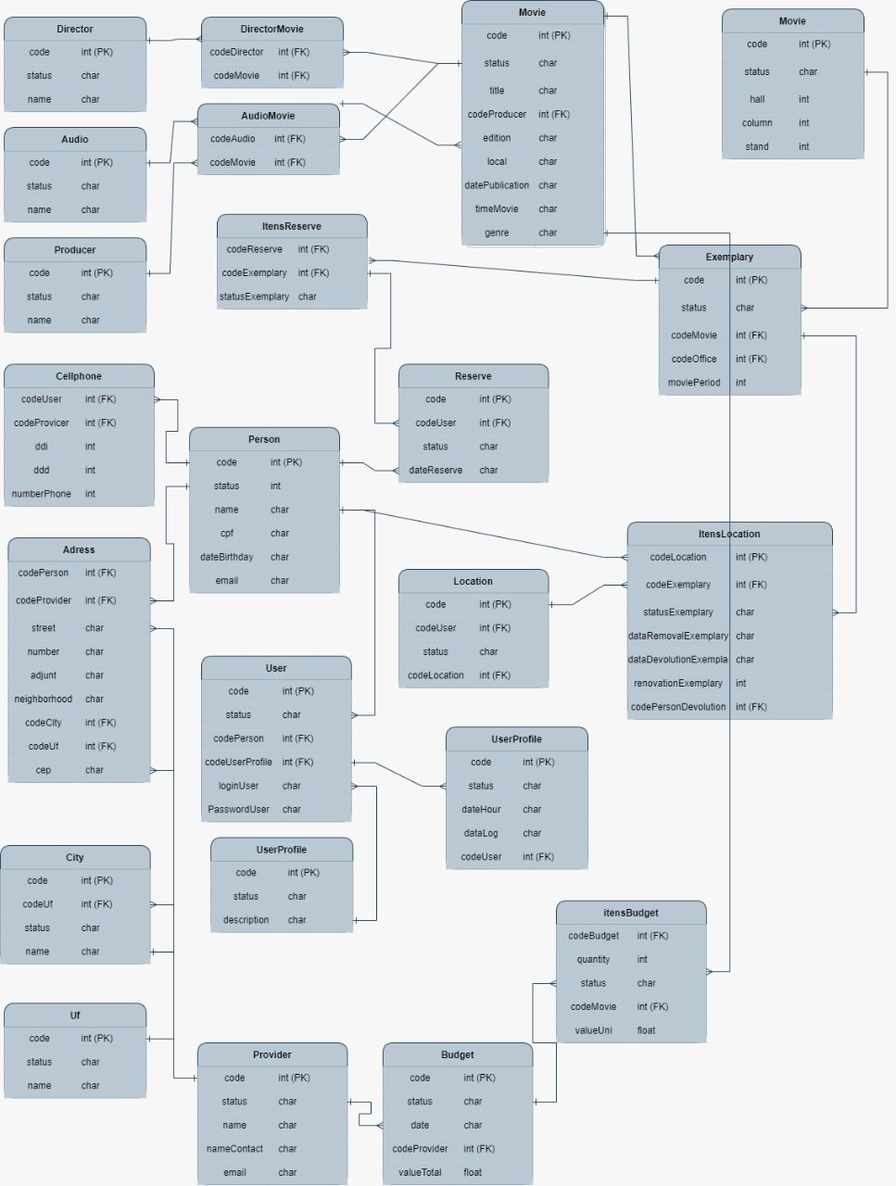

# DIAGRAMA DE CLASSES

